МИНИСТЕРСТВО ОБРАЗОВАНИЯ И НАУКИ ХАБАРОВСКОГО КРАЯ
Краевое государственное бюджетное
профессиональное образовательное учреждение
"Хабаровский технический колледж"
(КГБ ПОУ ХТК)

Система гражданско-патриотического воспитания студентов колледжа

Подготовили:
преподаватели: Стафеева Е.М, Епифанцева Е.В.

Хабаровск
2023
Актуальность
Уважение к своей стране, к ее национальным традициям, истории и богатой культуре является основой любой воспитательной системы. Невозможно вырастить настоящего гражданина и достойного человека без уважительного, трепетного отношения к своим истокам.
Без любви к родине невозможно построить сильную Россию. Без уважения к собственной истории, к делам и традициям старшего поколения нельзя вырастить достойных граждан. Без возрождения национальной гордости, национального достоинства нельзя вдохновить людей на высокие дела.
Изменения, которые произошли в последние десятилетия в России в социально-экономической и политической сферах жизни общества, привели к значительной потере духовных ценностей. Это снизило воспитательный потенциал российской культуры, искусства, образования как важнейших факторов формирования чувств патриотизма. Перемены затронули различные сферы образовательной деятельности. Экономическая нестабильность в стране, размывание нравственных и этических ценностей, резкое снижение социальной активности молодежи, кризис семьи и отношений между родителями и детьми заставляют по-новому взглянуть на образовательную систему и на возможности воспитания. Следовательно, возникла необходимость создания реальных условий, способствующих формированию духовно-нравственных и гражданско-патриотических качеств личности.
Патриотизм окончательно еще не стал объединяющей основой общества. Все это указывает на необходимость работы по решению сложных задач, направленных на гражданско-патриотическое и духовно-нравственное воспитание подрастающего поколения и молодежи.
Становление гражданского общества и правового государства в нашей стране во многом зависит от уровня гражданского образования и патриотического воспитания. Сегодня коренным образом меняются отношения гражданина России с государством и обществом. Он получил большие возможности реализовать себя в различных областях жизни, и в то же время возросла ответственность за свою судьбу, других людей. В этих условиях патриотизм становится важнейшей ценностью, интегрирующей не только в социальную, но и в духовно-нравственную, идеологическую, культурно-историческую, военно-патриотическую сферы общества.

В современных реалиях тем более стране требуется молодое поколение с высокой нравственностью и стойкой гражданской позицией. Как отмечено в Указе Президента РФ от 02.07.2021 N 400 «О Стратегии национальной безопасности Российской Федерации»
именно патриотизм станет препятствием для внутренних и внешних угроз безопасности страны.

Ведущая педагогическая идея
Воспитание чувства патриотизма у студентов – процесс длительный и сложный. Патриотическое воспитание - это целенаправленный процесс формирования социально-ценностного отношения к Родине, своему народу, его культуре, языку, традициям.
Создание системы гражданско-патриотического воспитания студентов колледжа для формирования социально-активной личности гражданина и патриота, обладающего чувством национальной гордости, гражданского достоинства, любви к Отечеству и готовности к его защите, является ведущей педагогической идеей воспитательного процесса и реализуется через организацию различных видов деятельности, направленных на освоение знаний об истории, традициях, культуре народов России, своём родном крае, месте рождения; содержательному знакомству с историей своей семьи, формирование уважительного отношения к труду окружающих, стремление посильно участвовать в нем, проявлять нравственное поведение.

Цели и задачи гражданско-патриотического воспитания

Цель
Создание условий для развития у студентов лучших качеств патриота России, сохранение преемственности поколений на основе исторической памяти, примерах героического прошлого народа, приобщение к традициям и богатейшей культуре страны.
Задачи
1. Способствовать формированию патриотических чувств и сознания на основе понимания исторических ценностей и роли России в судьбах мира, сохранение и развитие чувства гордости за свою страну.
2.Формировать гражданскую ответственность за судьбу страны, народа, готовность защищать интересы государства.
3.Способствовать формированию нравственного отношения к историческому и героическому прошлому России, культуре ее народов, ее природе.
4. Развивать чувство уважения к старшему поколению, нравственную, эстетическую и правовую культуру личности.
5. Совершенствовать ценностно-ориентированные качества личности, обеспечить условия для самовыражения студентов, их творческой активности.
6. Способствовать становлению и развитию активной жизненной позиции студентов, умению применять полученные знания о природе и обществе в своей практической социально-значимой коллективной творческой деятельности.

Формы работы
- Классные часы, уроки мужества.
- Встречи с ветеранами, военнослужащими.
- Беседы, викторины, интерактивные игры.
- Коллективные творческие дела.
- Творческие конкурсы.
- Экскурсии.
Описание опыта, и его результативность
Первый этап: аналитико-диагностический
Изучалась и анализировалась педагогическая литература, были определены методики, необходимые для проведения диагностического обследования студентов,
что учитывалось при планировании внеурочной деятельности.

Второй этап: планирование работы
Для организации деятельности по формированию у студентов колледжа высокого патриотического сознания, чувства верности традициям профессионального образования в колледже разработана и реализуется «Программа патриотического воспитания», в которой предусмотрена система мероприятий, направленных на формирование и осуществление гражданско-патриотического воспитания студентов.
Программа охватывает весь спектр учебно-воспитательного процесса в Хабаровском техническом колледже, реализует идею формирования правового образовательного пространства путём повышения у студентов уровня правовых и исторических знаний. Реализация программы предполагает встречи с представителями Совета ветеранов Краснофлотского района, общественной организацией «Боевое братство», военнослужащими воинской части № 16788 и № 3775, подразделением ОМОН г. Хабаровска, военным комиссариатом района, сотрудничество с МАО «Центром патриотического воспитания», районным штабом «Добровольчество» и т.д., участие во всероссийских, краевых и городских мероприятиях.

Третий этап: практический
Гражданско-патриотическое воспитание в колледже

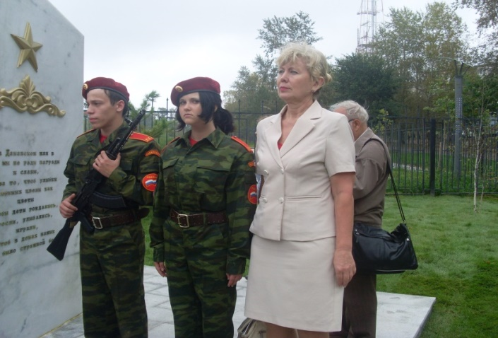
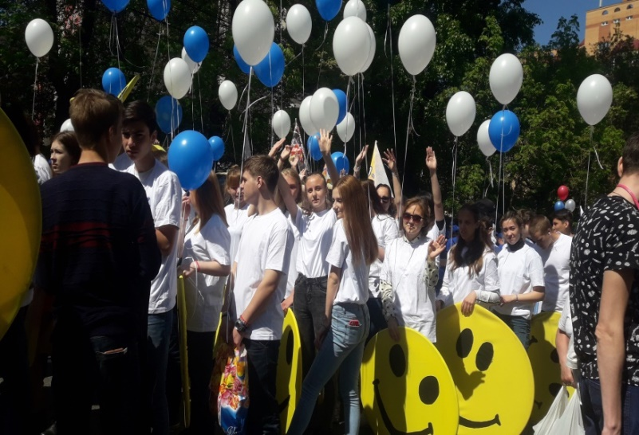
Современная социально-экономическая ситуация в России кардинально изменила проблематику патриотического воспитания молодежи. Одной из причин этого процесса является высокий уровень популярности у молодежи коллективных форм проведения досуга, которые привлекают не содержанием, а своей доступностью, демократичностью, свободой высказывания и действий. Создание коллективов художественной самодеятельности, любительских объединений, клубов по интересам в учреждениях культуры позволяет вовлечь молодежь в культурно-досуговую деятельность, формируя коммуникативную среду, влияющую на патриотическое воспитание, отношение к Родине, родителям, своему народу, к новым товарищам и друзьям в условиях досуга, что повышает общую культуру личности, формирует личность молодого человека. В процессе активного участия в мероприятиях студенты колледжа реализуют свой потенциал. Об этом красноречиво свидетельствует их активное участие в демонстрациях, шествиях, парадах, вахтах памяти, патриотических акциях, посвящённых Великой Отечественной войне, Дню памяти воинов-интернационалистов, в акциях «Поздравь ветерана войны», «Помоги ветерану».
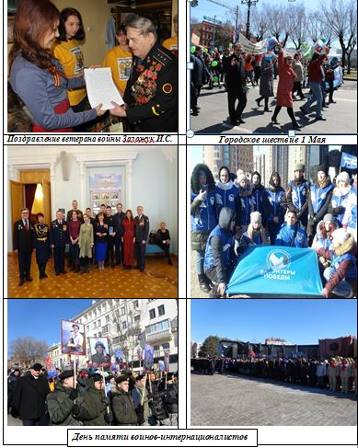

Акции «Поздравь ветерана», «Помоги ветерану»
Основные цели акций – это не только поздравление ветеранов и помощь в социально-бытовых проблемах, с которыми они сталкиваются в жизни, но и помощь, после которой каждый человек чувствует себя нужным и важным в судьбах молодого поколения – это общение, которого пожилым людям порой не хватает больше всего. Оказывают помощь в копке огорода, заготовке дров, уборке двора. Единение поколений дает отличный результат патриотического воспитания подрастающего поколения, гордости за свою Родину.

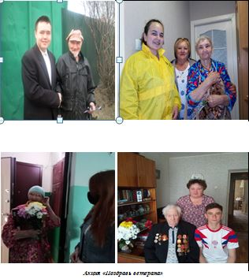

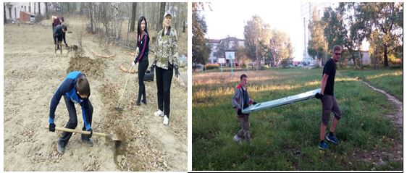

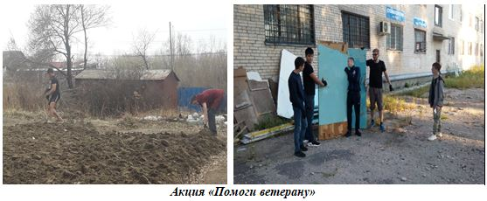

В рамках проведения «Дней воинской славы и памятных дат России» в колледже проходят Уроки мужества: «Блокадный хлеб», «Холокост-трагедия второй мировой войны», «Маленькие герои большой войны», торжественное мероприятие «Встреча поколений» к Дню Победы и др. На встречу со студентами приходят ветераны Великой Отечественной войны и боевых действий, члены Хабаровского краевого отделения «Боевое братство», которые рассказывают им о героизме и подвигах советского народа, о том, какой ценой досталась Победа нашей Родине.
Еще одна памятная дата в истории страны – День снятия блокады Ленинграда. Тема блокадного Ленинграда не может оставить равнодушным никого.

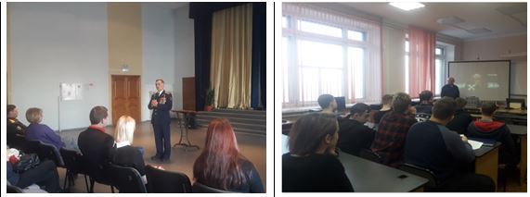
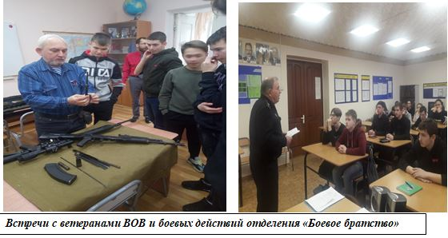
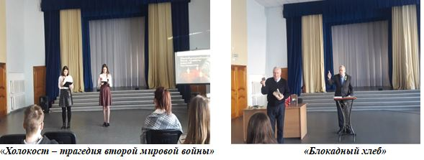
Мы храним память о ветеранах и тружениках тыла, солдатах, положивших на алтарь независимости нашей Родины своё здоровье, а порой и жизнь. Поэтому очень важно, чтобы студенты прикасались к истории, не только просматривая художественную и документальную литературу о жестоких схватках с захватчиками, но и общаясь с живыми участниками исторических событий. Такая связь поколений необходима для понимания исторической и нравственной значимости Победы.
День Победы в Великой Отечественной войне. Этот праздник откликается в сердце каждого гордостью и скорбью, радостью и болью – в нём история нашей страны, наших семей. Великая Победа - символ героического подвига миллионов воинов и тружеников тыла, символ свободы, символ жизни.
Несмотря на то, что с каждым годом время всё больше отдаляет нас от событий тех лет, память о них никогда не должна померкнуть. Преподавательский состав и студенты колледжа принимают активное участие в серии акций в честь великой даты.
В память обо всех погибших в годы Великой Отечественной войны участвуют во Всероссийской акции «Свеча памяти», чтобы вспомнить каждого из погибших в годы Великой Отечественной войны. Кроткое пламя свечи, колышущееся на ветру, – это символ памяти нашего сердца.

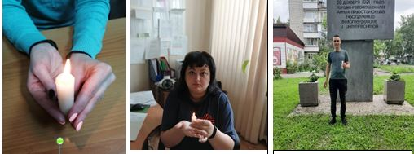

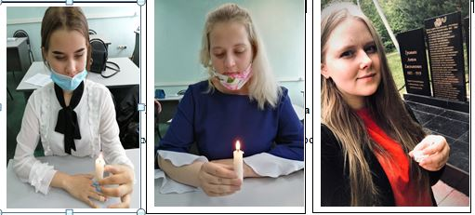
«Свеча памяти»

Мы бережно храним память о подвигах наших героев Великой Отечественной
войны.

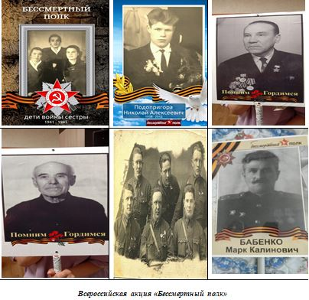
Торжественное мероприятие «Будем помнить, не забудем никогда»,
посвященное Дню Победы

Цель: Расширение знаний студентов о Великой Отечественной войне, воспитание патриотических чувств к своей Родине, гордость за её героическое прошлое, уважение к участникам Великой Отечественной войны.
На мероприятие были приглашены участник Великой Отечественной войны Заложук И.С. и участник боевых действий локальных войн Лебединский В.М.
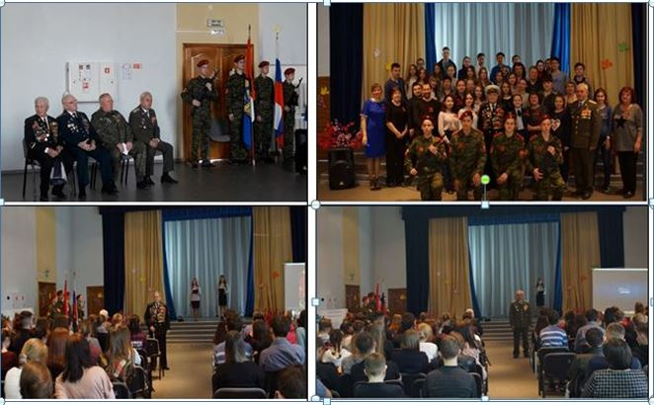

Студенты колледжа активно участвуют в краевых и городских конкурсах, акциях, форумах гражданской направленности: городском конкурсе чтецов «Живое слово», межрегиональном конкурсе творческих работ «День защитников Отечества», конкурсе творческих работ «Письмо ветерану», конкурсе сочинений «Без срока давности», Всероссийской акции «Семейный архив 1941-1945 гг.», конкурсе стихотворений «Дорогами войны», челлендже «Дорогами памяти» в стихах, в районном конкурсе чтецов к Дню Победы», Международной акции «История Отечества», сборе посылок военнослужащим-участникам СВО, Всероссийских конкурсах и фестивалях, участие добровольческого отряда «Щит» в акциях гражданской напрвленности.

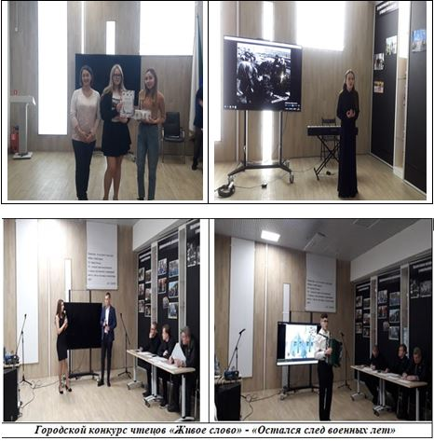

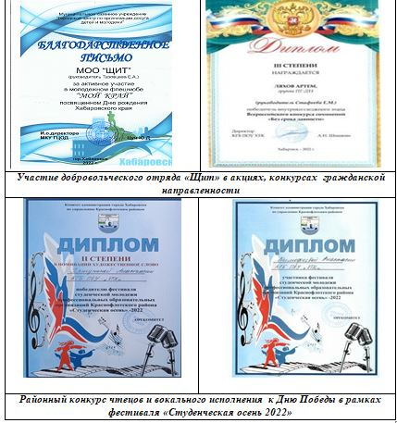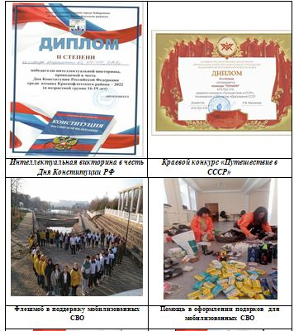

Внеурочное мероприятие «Мы о России будем говорить»,
посвященное Дню России

Участники познакомились с историей праздника, с биографией великих ученых и полководцев России, просмотрели видеофильмы патриотической направленности, прочитали стихотворения, студентки группы ЗИО-Д11 исполнили песню о России. День России – это национальный праздник, объединяющий миллионы сердец в единый и сильный народ, это праздник свободы, гражданского мира и доброго согласия всех людей на основе закона и справедливости.

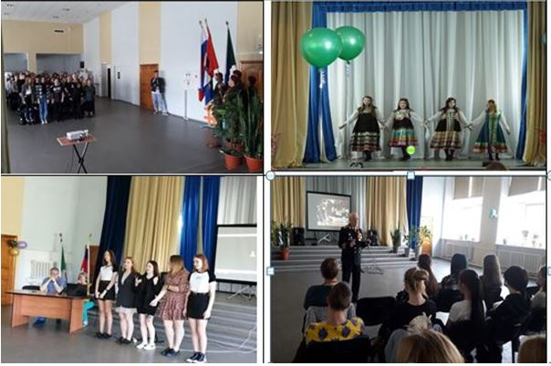

В колледже есть хорошая традиция проводить мероприятие «Мы тоже помним о войне», приуроченное ко Дню Победы, с приглашением бардов г. Хабаровска. В программе мероприятия: конкурс чтецов, концертная программа с исполнением песен по военной тематике, которые отражают незабываемую страницу истории нашей страны — страдания и подвиги, ценой которых была завоевана Победа. Концерт проходит в духе времени – это прямое общение со зрителями в уютной и теплой атмосфере, душевными поздравлениями и красивыми песнями о Родине, мужестве и чести. Мероприятие проходят на одном дыхании и дарит зрителям много положительных эмоций.

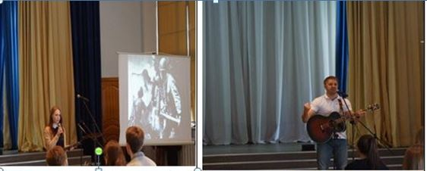

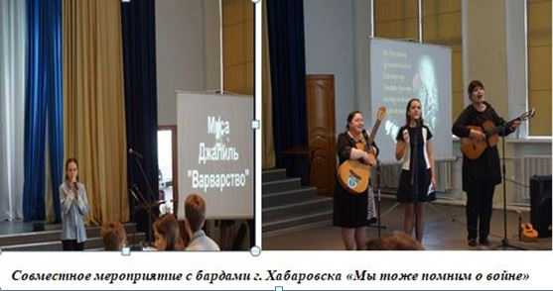

Хабаровский край – наша Родина

Мы живем в Хабаровском крае, это наша малая родина. Хабаровский край - особое место на карте России, он неповторим и разнообразен. Для привития любви и уважения к своей малой родине, расширения знаний о Хабаровском крае в колледже проводятся различные мероприятия: квест-игры, викторины, уроки. Со студентами 1 курса проводится квест-игра «Эрудит», посвященная Дню образования Хабаровского края. В ходе игры участники путешествуют по станциям, выполняют различные задания, направленные на знание географического положения, флоры и фауны, геральдики и достопримечательностей. Студенты участвуют в краевых, городских и внутриколледжных конкурсах по исследованию Дальнего Востока.

Участие в таких мероприятиях помогает возродить в сознании и чувствах студентов истинный патриотизм как духовно-нравственную и социально значимую ценность, развить в каждом качества гражданина и патриота.

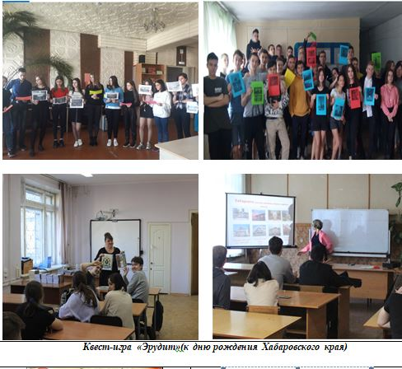

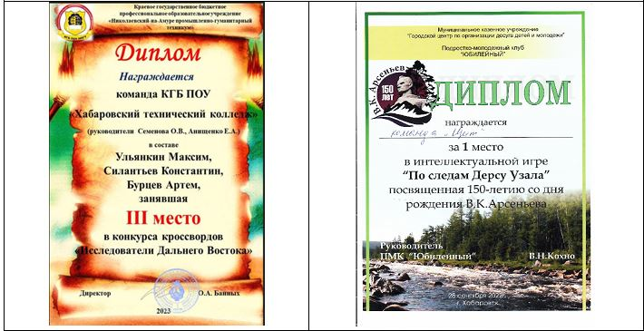

Военно-спортивные смотры-конкурсы

Смотры-конкурсы «Солдатами не рождаются», «Дорогами Великой Победы» решают задачи почти всех компонентов системы военно-патриотического воспитания в колледже, оказывают положительное влияние на организационное укрепление коллектива, способствуют развитию общественной активности, формируют качества, необходимые будущему воину, защитнику Родины. Гости конкурсов – бойцы подразделения ОМОН.

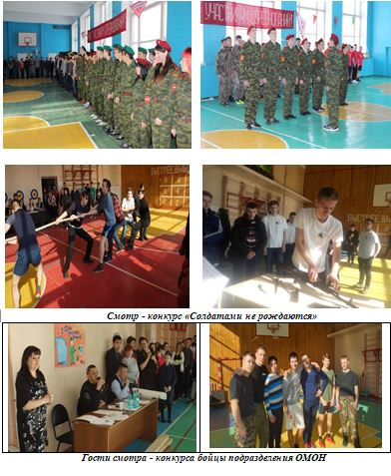

Смотр - конкурс «Дорогами Великой Победы»

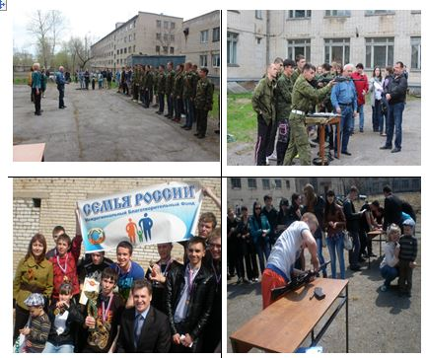

Акция «Лыжный переход»
Хабаровск-Волочаевка-ХАБАРОВСК
Ежегодно из Хабаровска стартует лыжный переход «Лыжней героев» в память о годовщине Волочаевского сражения 1922 года.
Студенты колледжа участвуют в этом мероприятии, хорошо о нем знают. Участники меняются, но желающих много, кто хочет проверить себя на прочность и соприкоснуться с великими событиями истории. Среди добровольцев юноши и девушки. Переход нелегкий, но это не пугает желающих.

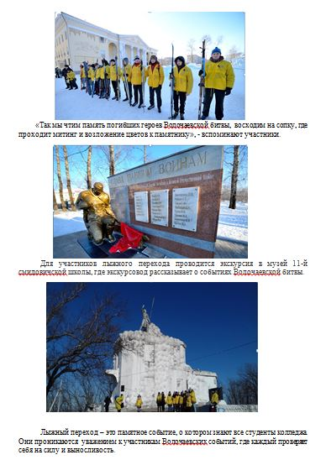

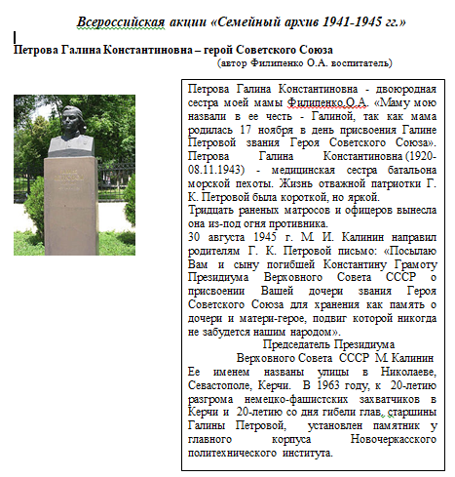

Конкурс эссе «Письмо ветерану Великой Отечественной войны»
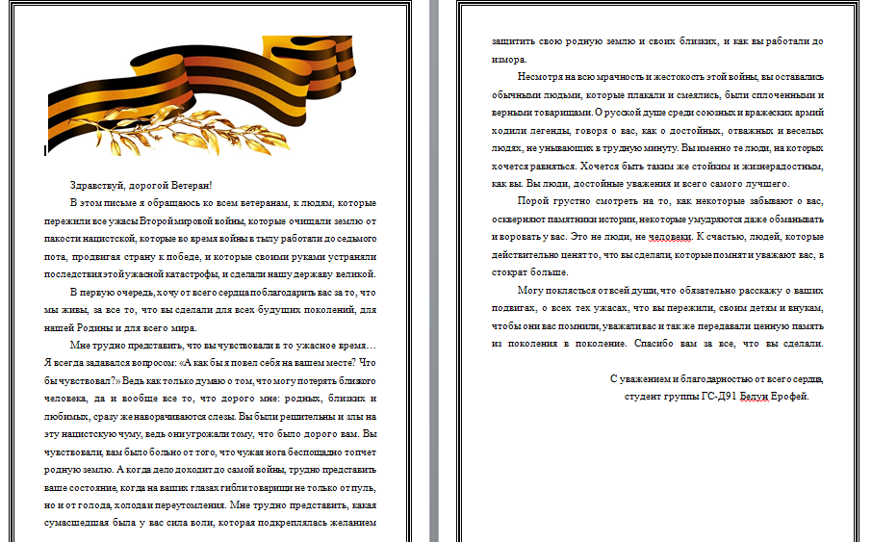

Конкурс сочинений и эссе «Моя родина – Россия»
В своих сочинениях и эссе участники выражают признание любви к родине, восхищение величием, уникальностью, красотой природы, а главное – проживающими в ней людьми: талантливыми, сильными, надежными и стремящимися жить в дружбе и мире.
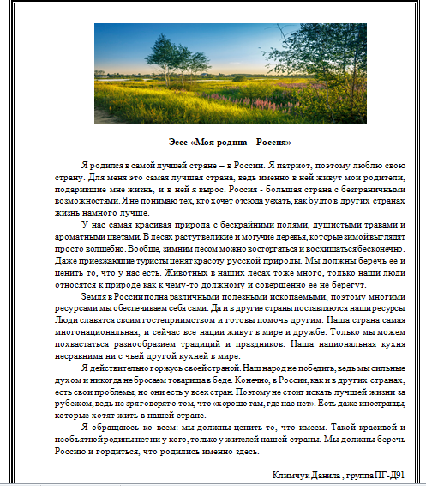

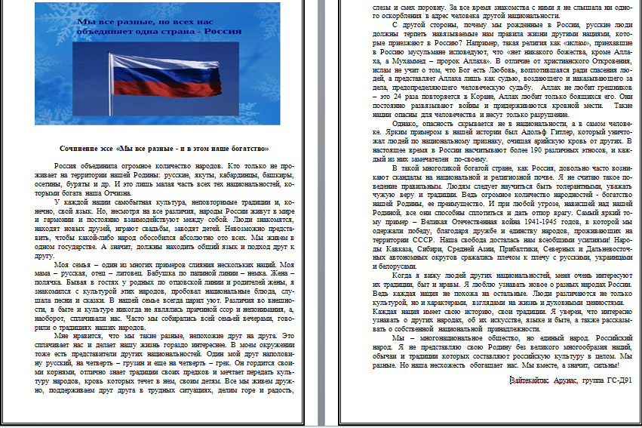

Интерактивная игра «Один день из жизни воинской части»
Конкурс сочинений - эссе «Все мы разные, и в этом наше богатство»

Колледж активно сотрудничает с воинскими частями. Студентов приглашают на экскурсии с целью знакомства с условиями службы в армии. Совместно с военнослужащими проводятся мероприятия: интерактивные игры, викторины, конкурсы.
В интерактивной игре «Один день из службы воинской части» участвуют студенты колледжа и приглашенные гости - военнослужащие воинской части № 3775. В начале встречи военнослужащие рассказывают о службе в армии. Студенты и военнослужащие участвуют в конкурсах: «Артподготовка», «Наряд по кухне», «Первая медицинская помощь», «Щи да каша - пища наша», «Нам песня жить и служить помогает», «Перехваченная шифровка». В конце игры победители награждаются грамотами.

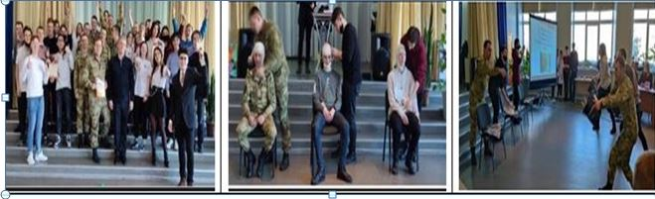
Игра «Один день из службы воинской части»

Учебные сборы по основам военной службы, проводимые со студентами колледжа, способствуют подготовке их к службе в армии и развивают чувство патриотизма. Они направлены на формирование готовности юношей к военной службе как к особому виду государственной службы. Сборы характеризуются специфической направленностью, глубоким пониманием своей гражданской роли и места в служении Отечеству, высокой личной ответственностью за выполнение требований военной службы.

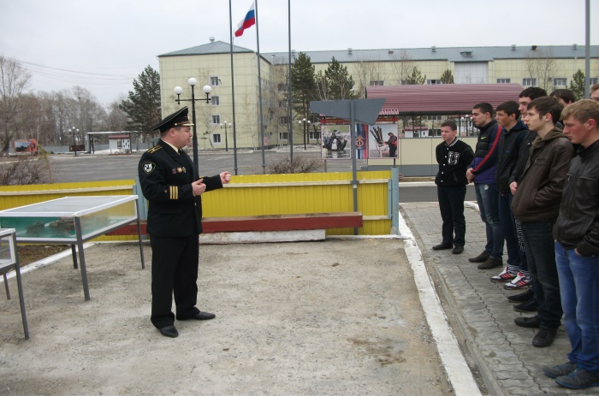 | 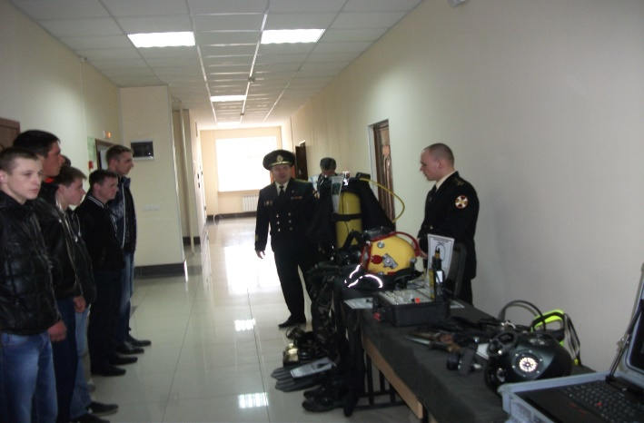
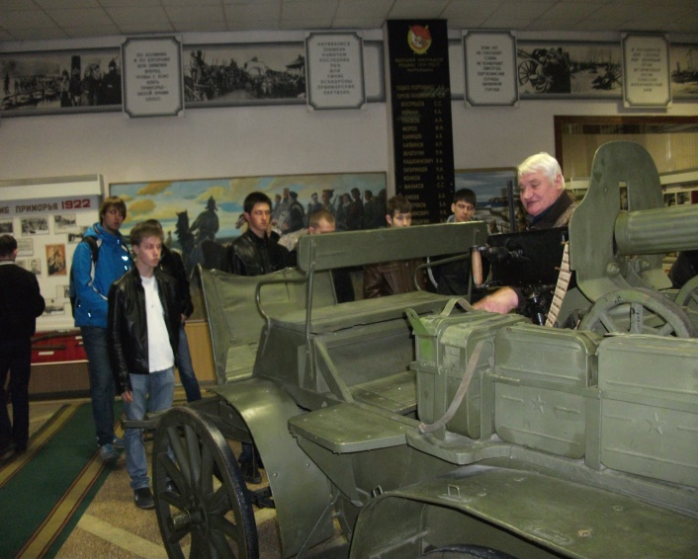 | 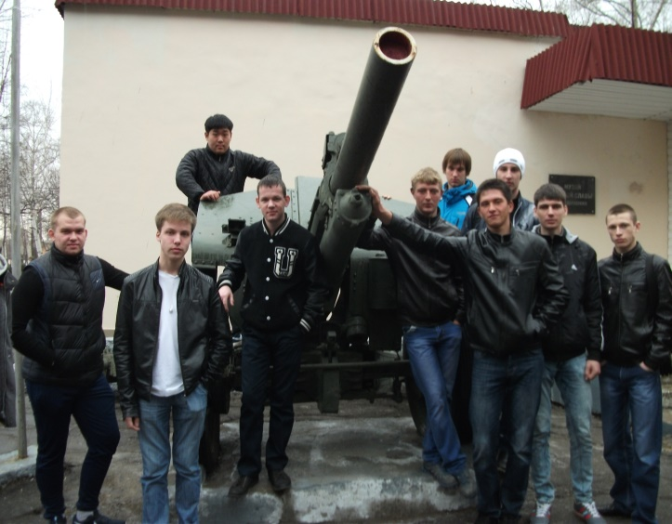
Военные сборы в в/ч № 16788

Четвертый этап: мониторинг эффективности воспитательной деятельности
Оценка эффективности воспитательной деятельности, осуществляемой в колледже, является составной частью реализации системы гражданско-патриотического воспитания студентов.
Результаты опроса студентов «Патриот»

Студентам было предложено закончить следующие предложения:
- каждый из нас верит …
- каждый из нас готов …
- защищать свою Родину можно не только с оружием в руках, но … .
Ответы:
Каждый из нас верит «… в себя, в друзей, в любовь, в благородство, в справедливость, что сдаст все экзамены и закончит колледж, в счастливое будущее, в президента, что цель будет достигнута, что Россия станет лучше…»
Каждый из нас готов «… окончить колледж, стать намного лучше, быть честным, помочь другу, к взрослой жизни, создать семью, поступить в ВУЗ, стремиться к своей цели, мечте, интересной работе, бороться с жизненными трудностями и отстаивать свою точку зрения, создать из России великую державу, защищать Родину, свою семью и пойти на войну, если к этому позовут …»
Защищать свою Родину можно не только с оружием в руках, но «… и правдой, идеями, высоким уровнем образования людей, достижениями, знаниями, умом, средствами дипломатии и сотрудничества …»

Подводя общий итог, можно заметить, что около половины студентов считают себя патриотами, ведущую роль в развитии патриотизма относят к СМИ, колледжу и родителям, понимают важность развития патриотизма в стране, понимают значимость победы нашей страны в Великой Отечественной войне. Однако у некоторых наблюдается слабая осведомленность об истории развития и культурном наследии нашей страны, на что нужно обратить внимание при планировании работы в колледже. Следует обратить также внимание на студентов, у которых еще не сформировалась своя точка зрения в отношении к патриотизму, что говорит о слабом интересе к развитию страны, слабой осведомленности или падении интереса к истории своей страны, народа, культурным богатствам России.
Анализ анкет позволяет педагогическому коллективу поставить перед студентами значимые для личностного развития вопросы, создать диалогичную среду, понять глубинные и поверхностные, напускные мысли воспитанников, будущих полноправных граждан России, наметить программу развития патриотических чувств.

Заключение
Патриотизм был и остаётся нравственным и политическим принципом, социальным чувством, содержание которого выражается в любви к своему Отечеству, преданности ему, в гордости за его прошлое и настоящее, стремление и готовность его защитить. Патриотизм - одно из наиболее глубоких чувств, закреплённых веками борьбы за свободу и независимость Родины, поэтому насколько педагог сможет развить в каждом студенте данное чувство, настолько будет сплочённым и толерантным в целом наше общество, зависит от самого педагога. Заложенные в студенческом возрасте взгляды, мировоззрение, установки и идеалы укрепят и помогут развить гражданско-патриотическую направленность личности нового человека-созидателя, активного участника общественных преобразований. Проблемы гражданско-патриотического воспитания важны, в том числе, и для педагогического самосовершенствования преподавателя, здесь, несомненно, важен метод личного примера педагогов по патриотическому отношению к Родине и её ценностям.
Нам есть чем гордиться!
Это наша страна с богатой историей!
Это наши великие деятели России!
Это наш славный Хабаровский край со своей историей и достижениями!
Это наш колледж, в котором поддерживаются лучшие традиции по развитию высокого патриотического сознания, чувства долга, верности своему Отечеству, уважения к собственной истории, к делам и традициям старшего поколения.

